二、数据基本运算

1.pycharm常用快捷键
1.移动到本行开头：home键
2.移动到本行末尾：end键盘
3.注释代码：ctrl + /
4.复制行：ctrl +d
5.选择列：鼠标左键 + alt
6.移动行：shift + alt + 上下箭头
7.智能提示：Ctrl + Space
8.空格补充：Ctrl+Alt+L
2.注释
给人看的，通常是对代码的描述信息。
1.行注释：以#号开头。
# 1. 获取数据
2.多行注释：三引号开头，三引号结尾。
"""
5. 温度
摄氏度 = (华氏度 - 32) / 1.8
华氏度 = 摄氏度 * 1.8 + 32
开氏度＝ 摄氏度 ＋ 273.15
(1)在控制台中获取华氏度，计算摄氏度。
(1)在控制台中获取，计算华氏度。
(1)在控制台中获取摄氏度，计算开氏度。
"""
3.函数
表示一个功能，函数定义者是提供功能的人，函数调用者是使用功能的人。
例如：
print(数据) 作用：将括号中的内容显示在控制台中
变量 = input(“需要显示的内容”) 作用：将用户输入的内容赋值给变量
"""
print
input
"""

# 字面意思：输入功能
# 作用：从终端中获取输入的信息，存到程序(变量)中。
name = input("请输入姓名：")
# 字面意思：打印功能
# 作用：将括号中的内容，显示到终端。
print(name)

4.变量
1.定义：关联一个对象的标识符。
2.命名：必须是字母或下划线开头，后跟字母、数字、下划线。
3.不能使用关键字(蓝色)，否则发生语法错误：SyntaxError: invalid syntax。
建议命名：字母小写，多个单词以下划线隔开。class_name
4.赋值：创建一个变量或改变一个变量关联的数据。
5.语法：变量名 = 数据
变量名1 = 变量名2 = 数据
变量名1, 变量名2, = 数据1, 数据2
"""
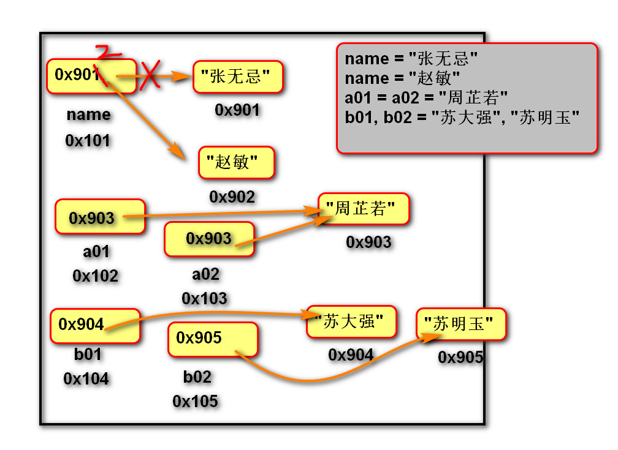
变量：在内存中存储数据
"""
# 语法：
# 变量名称 = 对象
# 例如：
name = "张无忌"
print(name)
# 语义：内存图
# 变量名：真实内存地址的别名
# 见名知意
# 赋值号：将右边对象的地址复制给左边内存空间。

name = "赵敏"
a01 = a02 = "周芷若"
b01, b02 = "苏大强", "苏明玉"
class_name = "1905"
5.del 语句
1.语法: del 变量名1, 变量名2
2.作用：用于删除变量,同时解除与对象的关联.如果可能则释放对象。
3.自动化内存管理的引用计数：每个对象记录被变量绑定(引用)的数量,当为0时被销毁。
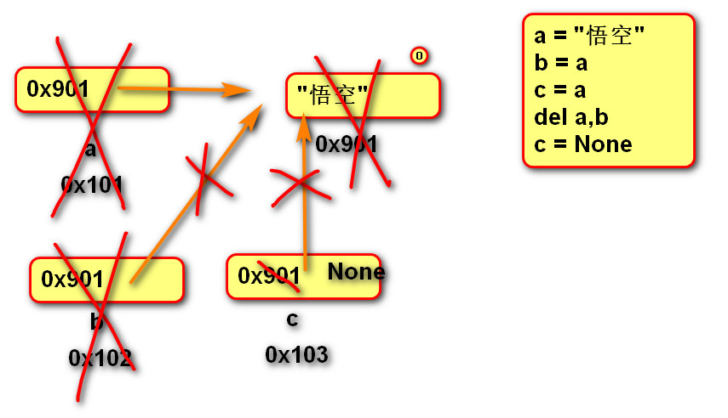
"""
del
"""
a = "悟空"
b = a
c = a
# 删除变量a,b,不释放对象"悟空"
del a,b
# 由于变量ｃ不再引用对象"悟空",而悟空的引用计数为０，所以被标记为可回收。
c = None

6.核心数据类型
1.在python中变量没有类型，但关联的对象有类型。
2.通过type函数可查看
"""
核心数据类型
"""
（1）空值对象 None
1.表示不存在的特殊对象。
2.作用：占位和解除与对象的关联。
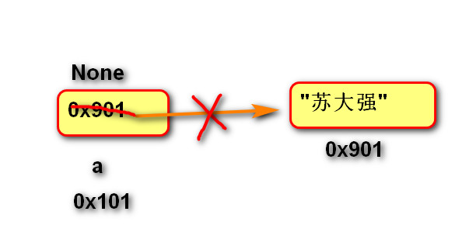
# 1. Ｎｏｎｅ
a01 = "苏大强"
# 解除变量与数据的绑定关系
a01 = None
# 使用Ｎｏｎ占位
sex = None
（2）整形int
1.表示整数，包含正数、负数、0。如： -5, 100, 0
2.字面值：
十进制：5
二进制：0b开头，后跟1或者1
八进制：0o开头，后跟0~7
十六进制：0x开头，后跟0~9,A~F,a~f
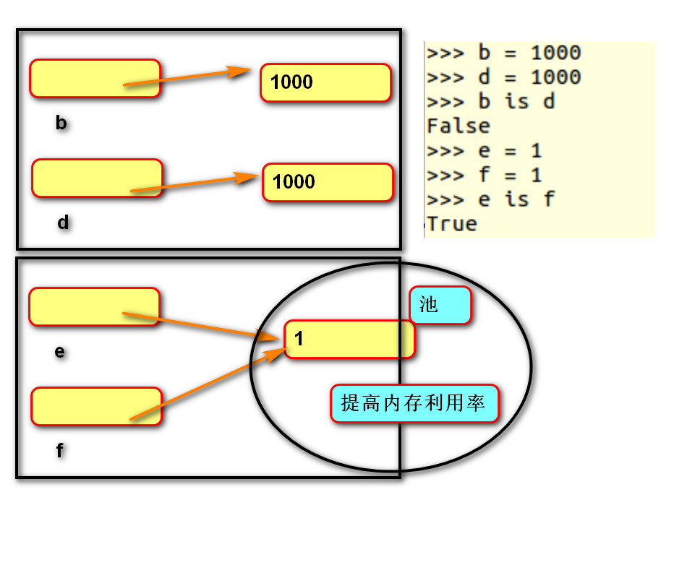
3.小整数对象池：CPython 中整数 -5 至 256,永远存在小整数对象池中,不会被释放并 可重复使用。
# 2. 整形int
# 十进制
num01 = 20
# 二进制：０ １ １０ １１ １００
print(0b10)# 2
# 八进制：0 1 ．．7 10 11 ..
print(0o10)# 8
# 十六进制：0 -- 9 a(10) - f(15)
print(0x10)# 16
（3）浮点型float
- 表示小数，包含正数、负数，0.0)。
- 字面值：
小数：1.0 2.5
科学计数法：e/E (正负号) 指数
1.23e-2 (等同于0.0123)
1.23456e5(等同于123456.0)
# 3. 浮点数float
print(1.5)
# 科学计数法:表示过小或过大的值很明确
# 1.23e-25
print(0.000000000000000000000000123)

（4）字符串str
是用来记录文本信息(文字信息)。
字面值：双引号
# 4. 字符串str
print("1.5")
a = 10
print(a)# 打印变量 10
print("a")# 打印字符串 a

（5）复数complex
由实部和虚部组成的数字。
虚部是以j或J结尾。
字面值： 1j 1+1j 1-1j

（6）布尔bool
用来表示真和假的类型
True 表示真(条件满足或成立)，本质是1
False 表示假(条件不满足或不成立)，本质是0
# １． bool 类型
# 取值：(真，对的，满足条件)True (假，错的，不满足条件)False
# 命题:带有判断性的陈述句。
# 例如：我是个男人。
# 1 > 2 --> False
print(1 > 2)

7.数据类型转换
- 转换为整形: int(数据)
- 转换为浮点型:float(数据)
- 转换为字符串:str(数据)
- 转换为布尔:bool(数据)
结果为False：bool(0) bool(0.0) bool(None)
- 混合类型自动升级：
1 + 2.14 返回的结果是 3.14
1 + 3.0 返回结果是: 4.0
"""
数据类型转换
运算符
算数运算符
增强运算符
练习:exercise03.py
exercise04.py
exercise05.py
exercise06.py
exercise07.py
"""
# 1. 数据类型转换
# int float str
str_usd = input("请输入美元：")
# 类型转换str --> int
int_usd = int(str_usd)
result = int_usd * 6.9
# str + 数值 --> str + str(数值)
# result = str(result)
# print("结果是："+result)
print("结果是："+str(result))

8.运算符

（1）算术运算符
+ 加法
- 减法
* 乘法
/ 除法：结果为浮点数
// 地板除：除的结果去掉小数部分
% 求余
** 幂运算
优先级从高到低： ()
**
* / % //
+ -
# 2. 算数运算符
# print(1+2)
# print(1-2.5)

# 地板除（保留整数）
print(5 // 2)# 商2
# 余
print(5 % 2)# 余1
# 除
print(5 / 2)# 2.5
# 获取整数的个位
print(27 % 10 )# 7
# 幂运算
# 5的2次方:5*5
print(5**2)
# 5的3次方:5*5*5
print(5**3)

（2）增强运算符
y += x 等同于 y = y + x
y -= x 等同于 y = y - x
y *= x 等同于 y = y * x
y /= x 等同于 y = y / x
y //= x 等同于 y = y // x
y %= x 等同于 y = y % x
y **= x 等同于 y = y ** x
# 3. 增强运算符
# number01 = 200
# print(number01 + 1)
# print(number01)# 200

number01 = 200
# 量加上另外一个数，再赋值给自身
# number01 = number0变1 + 1
# 累加(在自身基础上增加)
number01 += 1
print(number01)# 201

（3）比较运算符
< 小于
<= 小于等于
> 大于
>= 大于等于
== 等于
!= 不等于
返回布尔类型的值
比较运算的数学表示方式:0 <= x <= 100

（4）逻辑运算符
# 2. 逻辑运算符
"""
bool
运算符
比较运算符 > < >= <= 等于== 不等于!=
结果是：ｂｏｏｌ类型
逻辑运算符：判断两个ｂｏｏｌ值关系
与 或 非
"""

与and
表示并且的关系，一假俱假。
示例:
True and True # True
True and False # False
False and True # False
False and False # False
# －－ 与：一假俱假,表示并且(都得满足)的关系
print(True and True) # True 都得满足条件，结论才满足条件。
print(False and True) # False
print(True and False) # False
print(False and False) # False

或or
表示或者的关系，一真俱真
示例:
True or True # True
True or False # True
False or True # True
False or False # False
# －－ 或：一真俱真,表示或者(一个满足就行)的关系
print(True or True) # True
print(False or True) # True
print(True or False) # True
print(False or False) # False

非 not
表示取反
例如：
not True # 返回False
not False # 返回True
# －－ 非：取反
print(not True)

短路运算
一但结果确定，后面的语句将不再执行。

（5）身份运算符
语法:
x is y
x is not y
作用：
is 用于判断两个对象是否是同一个对象,是时返回True,否则返回False。
is not 的作用与is相反
"""
身份运算符
"""

a = 800
b = 1000
# id函数，可以获取变量存储的对象地址。
print(id(a))
print(id(b))
# flase
print(a is b)# is 的本质就是通过ｉｄ函数进行判断的

c = a
print(id(c))
print(c is a)

d = 1000
print(d is b)

（6）优先级
高到低：
算数运算符
比较运算符
快捷运算符
身份运算符
逻辑运算符

练习
####### 练习1：画图

a = "A"
b = "B"
# 将变量b存储的地址赋值给变量a
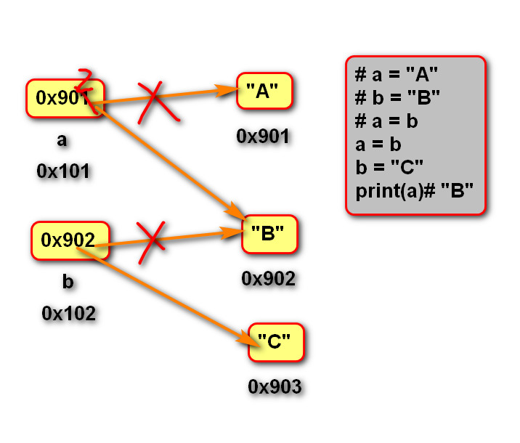
a = b
b = "C"
print("变量ａ是:" + a) # "B"

######## 练习2：

# 在控制台中获取两个变量，然后交换数据，最后显示结果.
# “请输入第一个变量：”
# “请输入第二个变量：”
# 交换
# “第一个变量是：”
# “第二个变量是：”
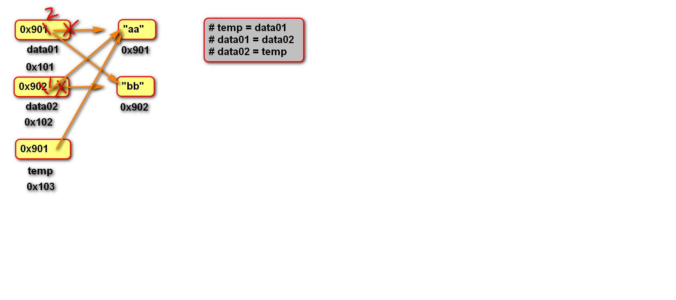
data01 = input("请输入第一个变量：")
data02 = input("请输入第二个变量：")
# 版本１：所有语言通用思想
# temp = data01
# data01 = data02
# data02 = temp
# 版本２：适合ｐｙｔｈｏｎ
data01, data02 = data02, data01
print("第一个变量是：" + data01)
print("第二个变量是：" + data02)
# 11:29

# 练习3：

# 在控制台中，录入一个商品单价。25
# 再录入一个数量 2
# 最后获取金额，60 计算应该找回多少钱。60 - 25*2
# 14:45

price = input("请输入商品单价：")
price = float(price)
count = int(input("请输入数量："))
money = float(input("请输金额："))

result = money - price * count

print("应该找回：" + str(result))

# ######练习4：

# 在控制台中获取分钟
# 再获取小时
# 再获取天
# 计算总秒数
# 15:35

minute = int(input("请输入分钟："))
hour = int(input("请输入小时："))
day = int(input("请输入天："))
result = minute * 60 + hour * 60 * 60 + day * 24 * 60*60
print("总秒数是:"+str(result))

# ######练习5：

"""
古代的秤一斤是１６两 33 二斤 一两
练习：在控制台中获取两，计算是几斤零几两。
显示几斤零几两
15:43
"""
weight_liang = int(input("请输入两："))
jin = weight_liang // 16
liang = weight_liang % 16
print(str(jin) + "斤零" + str(liang) + "两")

# ######练习6：

# 在控制台中录入距离，时间，初速度，计算加速度。
# 匀变速直线运动的位移与时间公式：
# 加速度 ＝ (距离 - 初速度 × 时间) * 2 / 时间平方

distance = float(input("请输入距离："))
time = float(input("请输入时间："))
initial_velocity = float(input("请输入初速度："))
accelerated_speed = (distance - initial_velocity
* time) * 2 / time ** 2
print("加速度是：" + str(accelerated_speed))

# ######练习7：

# 在控制台中录入一个四位整数：1234
# 计算每位相加和。 １＋２＋３＋４
# 显示结果。10

number = int(input("请输入４位整数：")) # 1234
# 方法１：分别计算出每位，再相加
# 个位 17:00
unit01 = number % 10
# 十位 1234 // 10 -> 123 % 10 -> 3
unit02 = number // 10 % 10
# 百位 1234 // 100 -> 12 % 10 -> 2
unit03 = number // 100 % 10
# 千位
unit04 = number // 1000
result = unit01 + unit02 + unit03 + unit04
print("结果是：" + str(result))
# 方法２：累加每位
# 个位
result = number % 10
# 累加十位
result += number // 10 % 10
# 累加百位
result += number // 100 % 10
# 累加千位
result += number // 1000
print("结果是：" + str(result))
# 练习：分别画出方法１与方法２的内存图.

############练习8：判断年份是否为闰年。

# interger = int(input("请输入一个年份："))
# print(bool((interger % 4 == 0 and interger % 100 != 0) or interger % 400 == 0))
# if interger % 4 == 0 and interger % 100 != 0 or interger % 400 == 0:###############不加括号也可以，and和or从左到右依次执行
# print("是闰年")
# else:
# print("是平年")
############老师讲
# 闰年Ｔｒｕｅ:年份能被4整除，但是不能被100整除。
# 能被400整除
# 平年Ｆａｌｓｅ
year = int(input("请输入年份："))
result = year % 4 == 0 and year % 100 != 0 or year % 400 == 0
print(result)

